МІНІСТЕРСТВО ОСВІТИ І НАУКИ

ЧЕРНІВЕЦЬКИЙ НАЦІОНАЛЬНИЙ УНІВЕРСИТЕТ ІМЕНІ ЮРІЯ ФЕДЬКОВИЧА

Кафедра математичних проблем управління та кібернетики

ЗВІТ

про виконання лабораторної роботи №3

“ Підготовка завантажувальних дисків.

Антивірусна перевірка ПК”

з дисципліни “Операційні системи”

Виконав: студент 241 групи

Бужак Андрій Васильович

Перевірив: доц. Руснак М.А.

Оцінка:

Дата захисту: ___________

Чернівці, 2017

**Лабораторна робота №3**

**Тема:** Підготовка завантажувальних дисків. Антивірусна перевірка ПК

***Мета роботи*:** Вивчити та засвоїти на практиці процес створення завантажувальних дисків для ПК із використанням (та без) ОС MS Windows. Засвоїти роботу з командою FORMAT, антивірусними дисками.

**Питання для закріплення матеріалу**

1. Що таке циліндр, доріжка, кластер, сектор?

2. Опишіть структуру і призначення FAT-таблиці.

3. Яка дискета називається системною?

4. Опишіть принцип дії та дайте класифікацію комп’ютерних вірусів?

**Практичне завдання**

1. відформатувати диск так, щоб він мав вказану файлову систему;
2. зробити його завантажувальним;
3. записати на диск антивірусний пакет Kaspersky Rescue Disk, Comodo Rescue Disk, Avast Rescue Disk, NOD32, DRWEB ;
4. перевірити комп’ютер створеним в результаті попередніх кроків антивірусним диском;
5. оформити звіт

**Хід роботи**

1. Відформатувати диск так, щоб він мав вказану файлову систему;

Я відформатував флеш-носій за допомогою команди format у командній стрічці.

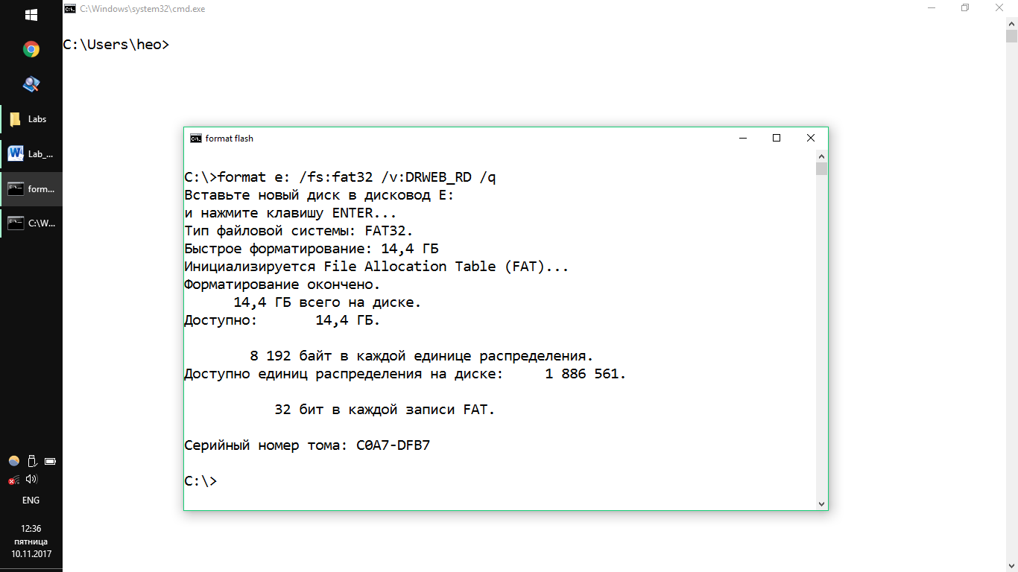

1. Зробити його завантажувальним;

Для того, щоб це зробити я завантажив утиліту **drweb-livedisk-usb.exe**

Запускаю завантажений файл.

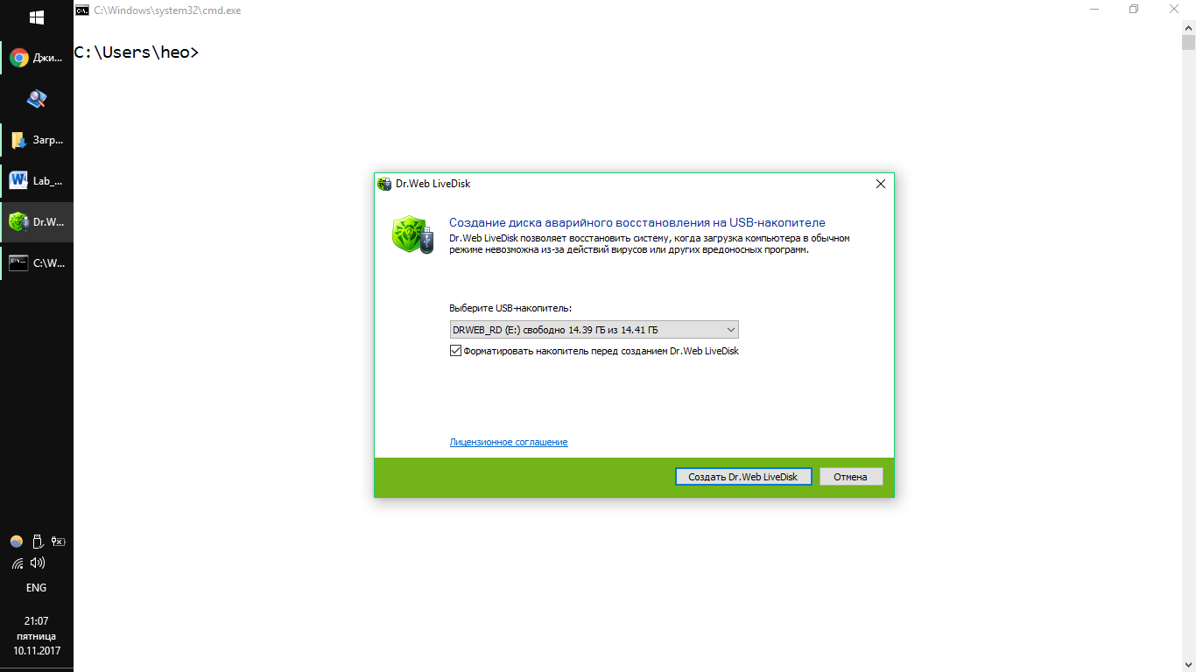

Обираю USB-носій та натискаю ‘**Создать Dr.Web LiveDisk**’.

1. Записати на диск антивірусний пакет.

Процес створення завантажувального диску завершено:

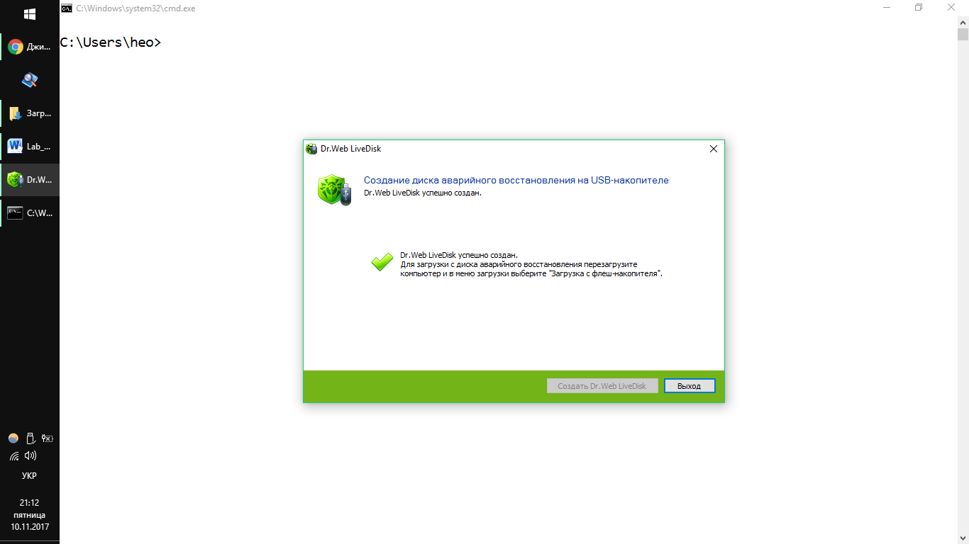

Після цього перезавантажую комп’ютер і загружаюся з USB-носія, вибравши останній в **Boot Menu (F12)**.

1. Перевірити комп’ютер створеним в результаті попередніх кроків антивірусним диском.

Комп’ютер завантажився з флеш-носія. Сканую утилітою **Dr.Web** **CureIt** жорсткий диск на наявність загроз.

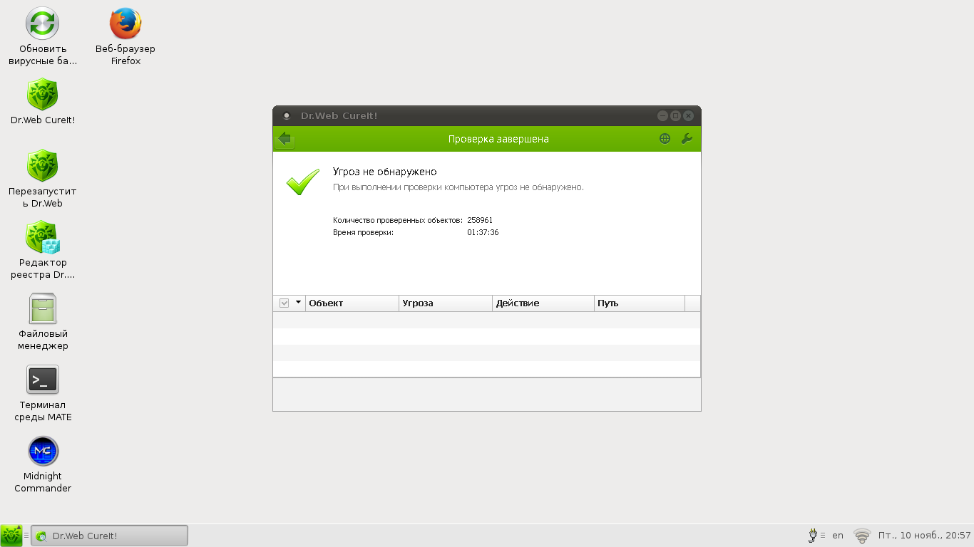

**Відповіді на додаткові запитання**

1. Що таке циліндр, доріжка, кластер, сектор?

Сукупність доріжок одного радіуса (з однаковими номерами) на всіх поверхнях всіх пластин пакета називається циліндром (cylinder).

На кожній стороні кожного диска (поверхні) розмічені тонкі концентричні кільця - доріжки (traks), на яких зберігаються дані.

Операційна система при роботі з диском використовує, як правило, власну одиницю дискового простору, звану кластером (cluster). При створенні файлу місце на диску йому виділяється кластерами.

Кожна доріжка розбивається на фрагменти, звані секторами (sectors), так що всі доріжки мають рівне число секторів, в які можна максимально записати одне і те ж число байт.

2. Опишіть структуру і призначення FAT-таблиці.

FAT (Таблиця розміщення файлів) класичнa архітектура файлової системи, яка через свою простоту все ще широко використовується для флеш-накопичувачів. Використовується в дискетах і деяких інших носіях інформації. І раніше використовувалась на жорстких дисках.

FAT32 простір логічно поділяється на три суміжних області:

• Зарезервовано. Містить утиліту структур, які належать до розділу Головний.

• Область FAT таблиці, яка містить масив індекс покажчиків,і їх відповідні кластери. Зазвичай представлені на дві копії дисків FAT таблиці для надійності;

• Область даних де записано вмісту файлів — тобто, текст текстових файли, закодовані зображення на точкових рисунках — а також інформація про імена файлів і папок, атрибути, створення та модифікації, розміри та розташування на диску.

3. Яка дискета називається системною?

Якщо на жорсткому диску комп'ютера випадково видалені або зіпсовані вірусом дискові файли або командний процесор, то комп'ютер неможливо буде завантажити звичайним способом - для цього знадобиться системна дискета. Системна дискета - це дискета на якій в спеціальному місці - системній області знаходяться дискові файли і необхідні програми в мінімумі.

4. Опишіть принцип дії та дайте класифікацію комп’ютерних вірусів?

Класифікація комп’ютерних вірусів

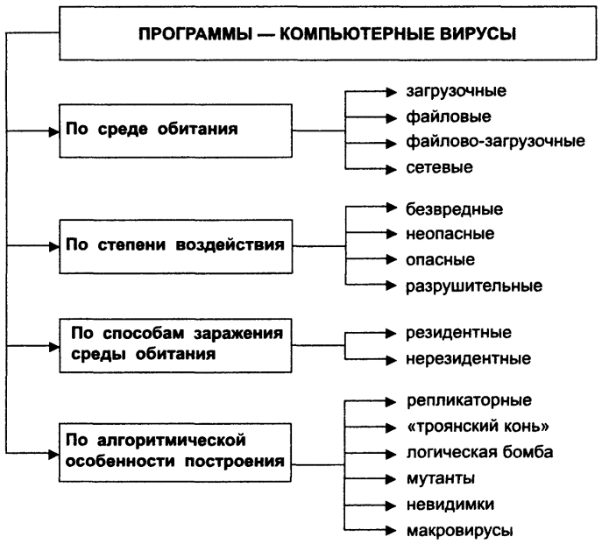

Принцип дії завантажувальних вірусів заснований на алгоритмах запуску операційної системи. Ці віруси заражають завантажувальний сектор (boot-сектор) дискети або вінчестера - спеціальну область на диску, що містить програму початкового завантаження комп'ютера. Якщо змінити вміст завантажувального сектора, то, можливо, ви навіть не зможете запустити ваш комп'ютер.